

КОНКУРСНОЕ ЗАДАНИЕ КОМПЕТЕНЦИИ
«ГЕОПРОСТРАНСТВЕННЫЕ ТЕХНОЛОГИИ»
Региональный этап Чемпионата по профессиональному мастерству «Профессионал»

2024 г.
Конкурсное задание разработано экспертным сообществом и утверждено Менеджером компетенции, в котором установлены нижеследующие правила и необходимые требования владения профессиональными навыками для участия в соревнованиях по профессиональному мастерству.

Конкурсное задание включает в себя следующие разделы:
1. ОСНОВНЫЕ ТРЕБОВАНИЯ КОМПЕТЕНЦИИ 4
1.1. Общие требования о сведениях компетенции 4
1.2. Перечень профессиональных задач специалиста по компетенции «Геопространственные технологии» 4
1.3. Требование к схеме оценке 10
1.4. Спецификация оценки компетенции 10
1.5. Конкурсное задание 11
1.5.1. Разработка/выбор конкурсного задания 11
1.5.2. Структура модулей конкурсного задания 11
2. СПЕЦИАЛЬНЫЕ ПРАВИЛА КОМПЕТЕНЦИИ 22
2.1. Личный инструмент конкурсанта 24
2.2. Материалы, оборудование и инструменты, запрещенные на площадке 26
3. ПРИЛОЖЕНИЯ 27

ИСПОЛЬЗУЕМЫЕ СОКРАЩЕНИЯ

1. ОК – описание компетенции.
2. ТК – требования компетенции.
3. КЗ – конкурсное задание.
4. ПО – программное обеспечение.
5. ГЭ – главный эксперт.
6. ТАП – технический администратор площадки.
7. ПК – персональный компьютер.
8. ПЗ – план застройки.
9. ИЛ – инфраструктурный лист.
10. ПМ – программа мероприятий.
11. ПВО – планово-высотное обоснование.
12. RTK – Real Time Kinematic (кинематика в реальном времени).
13. ПДБС – постоянно действующие базовые станции.
14. WGS84 – World Geodetic System 1984.
15. СК-95 – Единая государственная система геодезических координат 1995 года.
16. СПК – специальные правила компетенции.
17. ЦСО – цифровая система оценивания.
18. ЦПЧ – цифровая платформа чемпионата.
19. FTP-сервер – протокол File Transfer Protocol, предназначенный для обмена файлами через Интернет или локальную компьютерную сеть.
20. ТИМ КРЕДО ТОПОГРАФИЯ – Технологии Информационного Моделирования КРЕДО.

1. ОСНОВНЫЕ ТРЕБОВАНИЯ КОМПЕТЕНЦИИ

1.1. Общие требования о сведениях компетенции
Требования компетенции «Геопространственные технологии» определяют знания, умения, навыки и трудовые функции, которые лежат в основе наиболее актуальных требований работодателей отрасли.
Целью соревнований по компетенции является демонстрация лучших практик и высокого уровня выполнения работы по соответствующей рабочей специальности или профессии.
Требования компетенции являются руководством для подготовки конкурентоспособных, высококвалифицированных специалистов / рабочих и участия их в конкурсах профессионального мастерства.
В соревнованиях по компетенции проверка знаний, умений, навыков и трудовых функций осуществляется посредством оценки выполнения практической работы.
Требования компетенции разделены на четкие разделы с номерами и заголовками, каждому разделу назначен процент относительной важности, сумма которых составляет 100.

1.2. Перечень профессиональных задач специалиста по компетенции «Геопространственные технологии»
Таблица №1
Перечень профессиональных задач специалиста
№ п/п | Раздел | Важность в %
1 | Организация работы и техника безопасности | 8
1 | Специалист должен знать и понимать:  - Правила по технике безопасности при ведении полевых и камеральных топографо-геодезических работ;  - Рациональность распределения инструментов и приборов на рабочем месте;  - Стандартные проблемы, возникающие при выполнении топографо-геодезических работ;  - Основные этапы проведения геодезических работ;  - Факторы, влияющие на результативность геодезических работ;  - Требования о защите окружающей среды. | 8
1 | Специалист должен уметь:  - Соблюдать требования охраны труда, пожарной и технической безопасности;  - Выполнять топографо-геодезические работы безопасными способами;  - Соблюдать требования отраслевых стандартов проведения топографо-геодезических работ;  - Применение современных методов и средств выполнения топографо-геодезических работ;  - Планировать полевые и камеральные работы;  - Осуществлять приемку, хранение материалов и документации по результатам выполненных работ. | 8
2 | Организационно-распорядительная и графическая документация | 10
2 | Специалист должен знать и понимать:  - Правила работы с документами по вопросам проведения геодезических работ;  - Нормы оформления результатов топографо-геодезических работ;  - Принципы составления картографического материала;  - Отраслевую нормативную базу;  - Стандарты делопроизводства;  - Основы трудового законодательства. | 10
2 | Специалист должен уметь:  - Составлять карты и прочие графические материалы;  - Подготавливать отчетную документацию;  - Соблюдать требования нормативной и нормативно-технической документации в области геопространственных технологий;  - Систематизировать данные, необходимые для составления отчетов о выполненных топографо-геодезических работах;  - Подготавливать графические материалы для оформления отводов земельных площадок под строительство зданий, каналов, дорог и других объектов;  - Осуществлять самостоятельный контроль результатов полевых топографо-геодезических работ в соответствии с требованиями действующих нормативных документов. | 10
3 | Менеджмент и коммуникации | 5
3 | Специалист должен знать и понимать:  - Нормы поведения в обществе;  - Принципы коммуникации и эффективного межличностного общения;  - Приемы и методы делового общения, ведения переговоров с интересующей стороной;  - Методы организации передислокации работников и геодезического оборудования в районе работ;  - Принципы контроля предоставленной информации от интересующей стороны для эффективного распределения обязанностей при топографо-геодезических работах;  - Правила словесного и внутреннего поведения в различных ситуациях. | 5
3 | Специалист должен уметь:  - Разрешать нештатные ситуации в ходе выполнения топографо-геодезических работ;  - Критически осмысливать поступающую информацию;  - Определять в работе задачи, сроки и последовательность их выполнения исходя из должности, опыта работы, знаний и умений;  - Профессионально формулировать сложившуюся проблему при выполнении топографо-геодезических работ;  - Разрабатывать технологии проектирования и изготовления планов и карт, методов их использования;  - Устанавливать деловой контакт, обмен информацией с руководством, заказчиком и органами экспертизы. | 5
4 | Технология выполнения геодезических работ в сферах профессиональной деятельности | 26
4 | Специалист должен знать и понимать:  - Основы геодезии и картографии;  - Методы геодезических исследований;  - Инженерную геодезию;  - Геодезические знаки;  - Средства автоматизации топографо-геодезических работ;  - Методы съемок местности;  - Особенности работы в гражданском и промышленном строительстве;  - Особенности работы при строительстве тоннелей и других подземных коммуникаций;  - Особенности работы в дорожном строительстве;  - Особенности работы при строительстве линейных сооружений;  - Особенности работы в горной промышленности;  - Особенности работы при строительстве гидротехнических сооружений;  - Особенности работы в земельном кадастре;  - Особенности работы при постоянном и периодическом мониторинге деформаций зданий и сооружений на этапах их строительства и последующей эксплуатации. | 26
4 | Специалист должен уметь:  - Выполнять геодезические работы, обеспечивающие точный перенос различных объектов в натуру;  - Выполнять различные виды съемок и расчетов, связанных с составлением планов и карт местности;  - Разрабатывать и применять новейшие методы выполнения геодезических работ;  - Выполнять маркшейдерские работы (вычисления по созданию опорной сети, съемок и объемов горных выработок, камеральной обработки материалов съемок, составлять чертежи и другую графическую документацию);  - Осуществлять геодезический контроль промышленных, жилых, гидротехнических сооружений в процессе строительства и эксплуатации. | 26
5 | Оборудование и инструменты | 14
5 | Специалист должен знать и понимать:  - Устройство и принципы работы различного геодезического оборудования;  - Правила обращения с геодезическим оборудованием и аксессуарами;  - Принципы выполнения поверок и юстировок геодезического оборудования, а также сроки и условия их проведения;  - Особенности использования геодезического оборудования в различных природно-климатических условиях;  - Технические особенности применения геодезического оборудования в различных сферах профессиональной деятельности;  - Методы сбора геопространственных данных различным геодезическим оборудованием. | 14
5 | Специалист должен уметь:  - Выполнять поверки и юстировки геодезических приборов;  - Выполнять топографо-геодезические работы с использованием различного геодезического оборудования;  - Решать различные прикладные геодезические задачи на объектах с максимальным использованием возможностей современного геодезического оборудования;  - Подключать спутниковое оборудование к локальной базовой станции или к ПДБС для работы в режиме RTK. | 14
6 | Офисное, полевое и специализированное ПО | 37
6 | Специалист должен знать и понимать:  - Методику подготовки исходных данных;  - Методику осуществления камеральной обработки полевых материалов в офисном программном обеспечении;  - Методику создания чертежей, топографических планов и карт в офисном программном обеспечении;  - Методику контроля при камеральной обработке результатов полевых геодезических работ;  - Возможности использования цифровых карт и планов при проектировании различных объектов в офисном программном обеспечении;  - Методику получения навигационного, кодового и фиксированного решений в полевом ПО спутникового оборудования. | 37
6 | Специалист должен уметь:  - Работать с цифровыми картографическими материалами;  - Проводить подготовку исходных геодезических данных в офисном программном обеспечении;  - Осуществлять камеральную обработку полевых материалов в офисном и полевом программном обеспечении;  - Производить импорт и экспорт различных геодезических данных, в том числе используя облачные сервисы;  - Работать с библиотеками кодов в офисном и полевом программном обеспечении;  - Оптимизировать процесс камеральной обработки результатов измерений ввиду использования функционала полевого программного обеспечения;  - Выполнять проектирование различных объектов в офисном программном обеспечении;  - Проводить сравнительный анализ проектных и фактических данных с формированием отчетной документации при помощи офисного и полевого программного обеспечения;  - Выполнять расчеты и формировать выходные документы в офисном программном обеспечении;  - Оформлять чертежи, топографические планы и карты в офисном программном обеспечении;  - Работать в инженерных прикладных программах полевого ПО в различных сферах деятельности;  - Выполнять процедуру локализации системы координат в полевом программном обеспечении современных контроллеров и планшетов. | 37

1.3. Требование к схеме оценке
Сумма баллов, присуждаемых по каждому аспекту, должна попадать в диапазон баллов, определенных для каждого раздела компетенции, обозначенных в требованиях и указанных в таблице №2.
Таблица №2
Матрица пересчета требований компетенции в критерии оценки
Критерий/Модуль |  |  |  |  |  | Итого баллов за раздел ТРЕБОВАНИЙ КОМПЕТЕНЦИИ
Разделы ТРЕБОВАНИЙ КОМПЕТЕНЦИИ |  | A | Б | В | Г
Разделы ТРЕБОВАНИЙ КОМПЕТЕНЦИИ | 1 | 5 | 1 | 1 | 1 | 8
Разделы ТРЕБОВАНИЙ КОМПЕТЕНЦИИ | 2 | 2 | 5 | 2 | 1 | 10
Разделы ТРЕБОВАНИЙ КОМПЕТЕНЦИИ | 3 | 1 | 1 | 2 | 1 | 5
Разделы ТРЕБОВАНИЙ КОМПЕТЕНЦИИ | 4 | 8 | 9 | 5 | 4 | 26
Разделы ТРЕБОВАНИЙ КОМПЕТЕНЦИИ | 5 | 5 | 5 | 2 | 2 | 14
Разделы ТРЕБОВАНИЙ КОМПЕТЕНЦИИ | 6 | 11 | 12 | 10 | 4 | 37
Итого баллов за критерий/модуль |  | 32 | 33 | 22 | 13 | 100

1.4. Спецификация оценки компетенции
Оценка Конкурсного задания будет основываться на критериях, указанных в таблице №3:
Таблица №3
Оценка конкурсного задания
Критерий |  | Методика проверки навыков в критерии
А | Инспектирование фасада здания | В данном критерии оцениваются навыки измерения фактической поверхности фасада здания и сравнение полученный в результате съёмки объекта механическим тахеометром с проектной моделью
Б | Роботизированные технологии | В данном критерии оцениваются навыки выполнения топографической съемки участка согласно нормативной документации; навыки выполнение разбивочных работ роботизированным тахеометром; навыки вычисления объема склада сыпучего материала в инженерном программном обеспечении тахеометра; навыки обращения с роботизированным тахеометром и аксессуарами
В | Геодезические спутниковые технологии | В данном критерии оцениваются навыки выполнения разбивочных работ с помощью спутникового оборудования; навыки локализации системы координат и навыки выполнения прикладных геодезических задач в инженерном программном обеспечении полевого контроллера
Г | Полевое наземное лазерное сканирование | В данном критерии оцениваются навыки сбора данных с использованием наземного лазерного сканера; навыки работы с облаками точек в настольном программном обеспечении; навыки построения твердотельных поверхностей по облакам точек и двухмерных обмерных чертежей

1.5. Конкурсное задание
Общая продолжительность Конкурсного задания: 15 ч.
Количество конкурсных дней: 3 дня.
Вне зависимости от количества модулей, КЗ должно включать оценку по каждому из разделов требований компетенции.
Оценка знаний участника должна проводиться через практическое выполнение Конкурсного задания.

1.5.1. Разработка/выбор конкурсного задания
Конкурсное задание состоит из 4 модулей, включает обязательную к выполнению часть (инвариант) – 2 модуля, и вариативную часть – 2 модуля. Общее количество баллов конкурсного задания составляет 100.
Ссылка на ЯндексДиск https://disk.yandex.ru/d/NZoVE4Q9nigNpA

1.5.2. Структура модулей конкурсного задания
Модуль А: Инспектирование фасада здания (инвариант)
Время на выполнение модуля 4 часа
Задание 1. Полевые геодезические работы
- Получить USB-накопитель от Главного эксперта для импорта каталога координат в формате .*txt для ориентирования инструмента.
- Произвести рекогносцировку объекта инспектирования с целью выбора места установки станции.
- Импортировать каталог опорных пунктов с USB-накопителя в проект «FASAD_Фамилия конкурсанта» в новый рабочий проект.
- Установить станцию любым методом.
- Выполнить съёмку фасада здания в безотражательном режиме.
- Экспортировать рабочий проект «FASAD_Фамилия конкурсанта» на USB-накопитель в форматах .*txt
- Сдать электронный тахеометр и аксессуары Техническому эксперту.
- Сдать Конкурсное задание и USB-накопитель Главному эксперту.
СТОП

Задание 2. Инспектирование поверхности
- Получить USB-накопитель от Главного эксперта.
- Запустить симулятор полевого ПО.
- Создать рабочий проект «INSPECT_Фамилия конкурсанта» во внутренней памяти симулятора.
- Скопировать текстовый файл «FASAD_Фамилия конкурсанта» с USB-накопителя в соответствующую папку внутренней памяти симулятора.
- Импортировать текстовый файл в рабочий проект «INSPECT_Фамилия конкурсанта», выбрав пробел в настройках в качестве разделителя.
- С рабочего стола ПК скопировать файл проектной модели фасада здания в формате .*dxf в соответствующую папку внутренней памяти симулятора.
- В свойствах рабочего проекта «INSPECT_Фамилия конкурсанта» задать файлу «Fasad_dxf» состояние «Видимый» для отображения в проекте в 3D
- Используя одну из инженерных прикладных программ симулятора, задать в качестве проектной поверхности для инспектирования фасада здания загруженную модель в формате *.dxf.
- В строке «Объекты для импорта» выбрать точки, так как проектная модель фасада представляет из себя отрисованный фасад здания по отснятым точкам
- В качестве фактической поверхности фасада здания выбрать набор измерений, полученный в результате съёмки объекта механическим тахеометром в безотражательном режиме.
- Создать шаблон карты цветовых отклонений для сравнения фактических результатов измерений с проектными данными.
- Выполнить инспектирование поверхности фасада на предмет выявления проблемных зон.
- Подготовить следующие отчёты/выводы по результатам анализа сравнения.
- Выключить ПК.
- Сдать Конкурсное задание и USB-накопитель Главному эксперту.
СТОП

Модуль Б: Роботизированные технологии (инвариант)
Время на выполнение модуля 6 часов
Задание 1. Разбивка ТИМ-модели
- Получить USB-накопитель от Главного эксперта (ГЭ) с файлом в формате *.ifc и каталогом опорных пунктов в формате *.txt для дальнейшего выноса проектной ТИМ-модели здания гражданского назначения в натуру.
- Создать рабочий проект «TIM_Фамилия конкурсанта» в полевом ПО тахеометра.
- Импортировать каталог опорных пунктов в созданный рабочий проект.
- Выполнить ориентирование роботизированного тахеометра одним из существующих методов.
- Добавить связанные файлы «TIM_Фамилия конкурсанта».
- Перейти в съемку, выделить нужную стену (Приложения 1 и 2).
Приложение 1
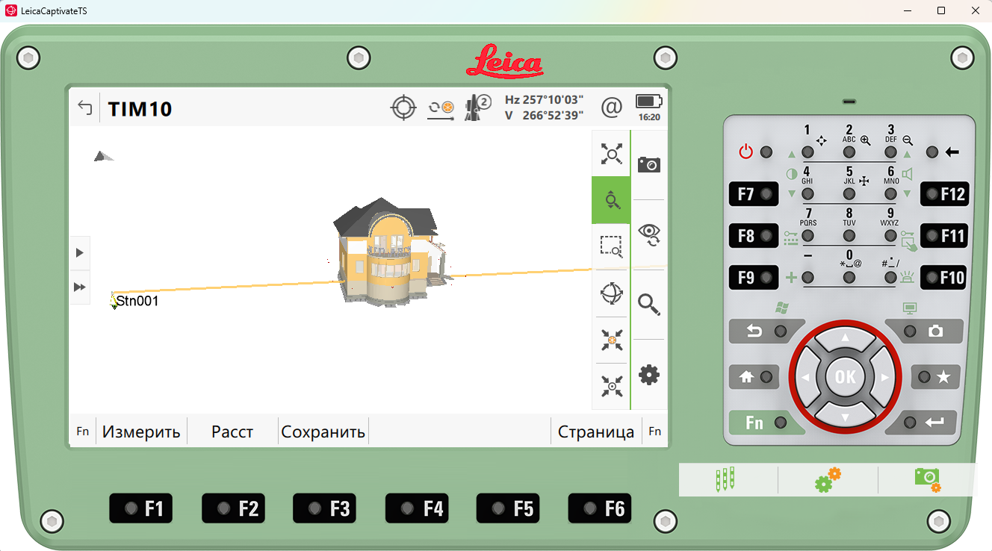
Приложение 2
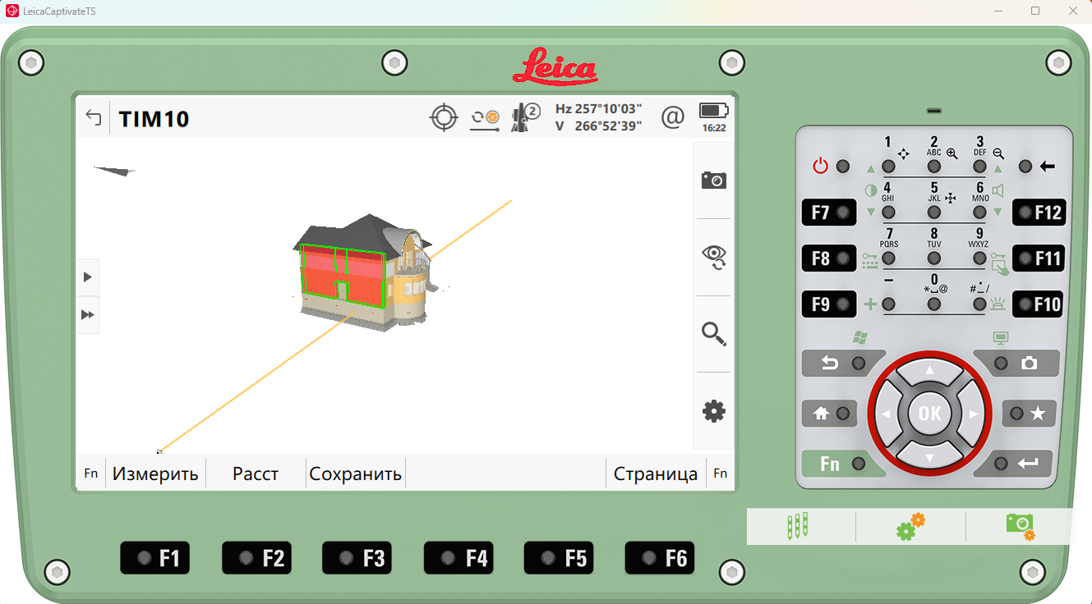

- Произвести импорт геометрии стены в проект (Приложение 3).
Приложение 3
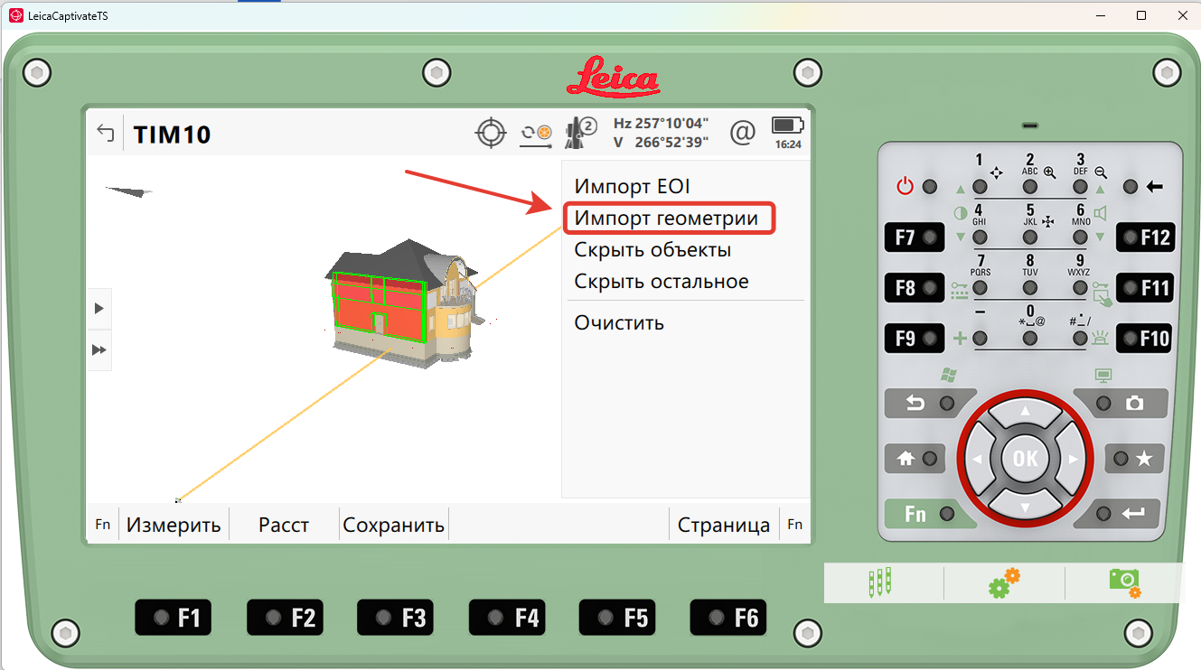

- Перейти в настройки и отключить отображение линий (Приложения 4 и 5).
Приложение 4
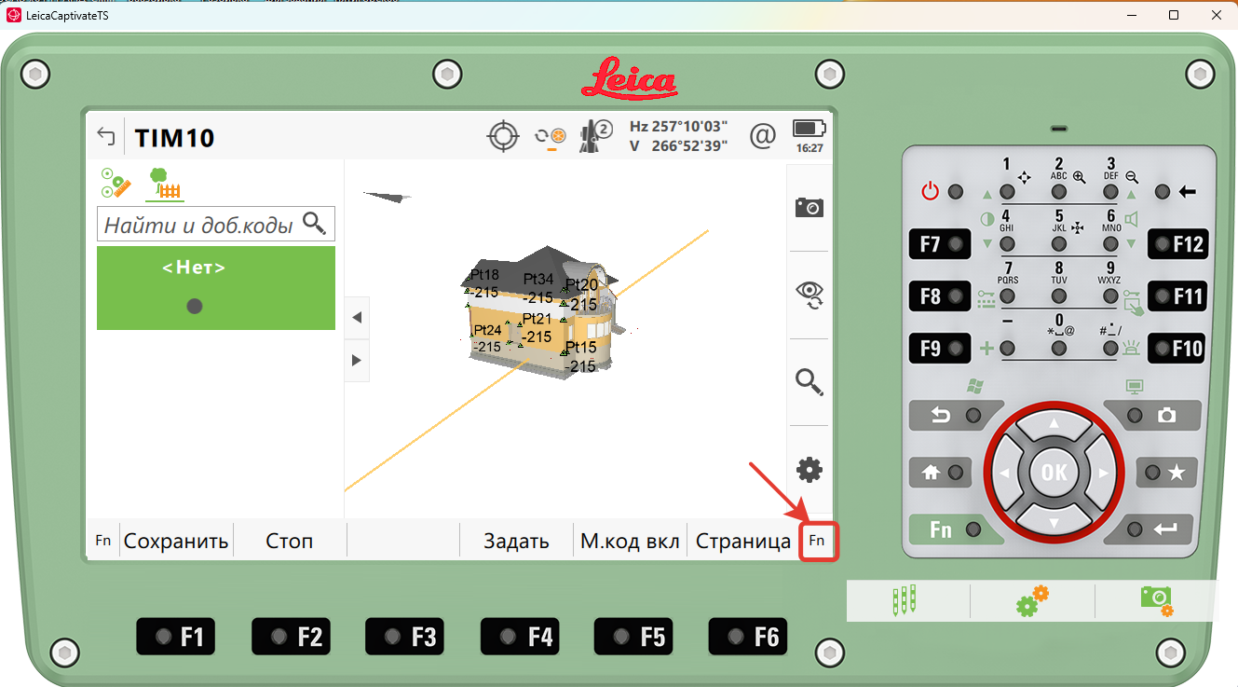
Приложение 5
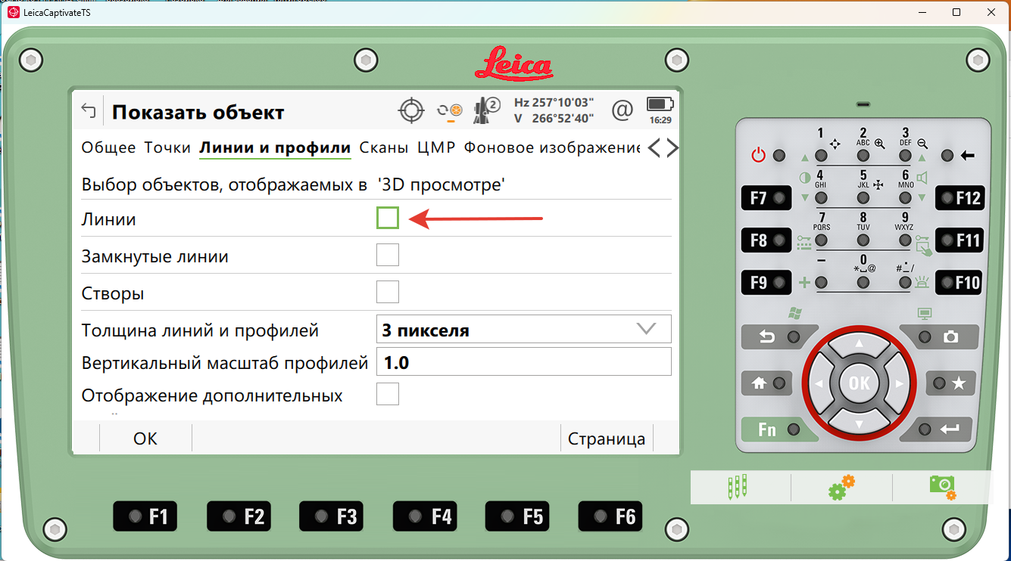

- Выполнить разбивку точек, соответствующих расположению внешней площади импортированной стены по плановым координатам на заранее обозначенном участке (Приложения 6 и 7).
Приложение 6
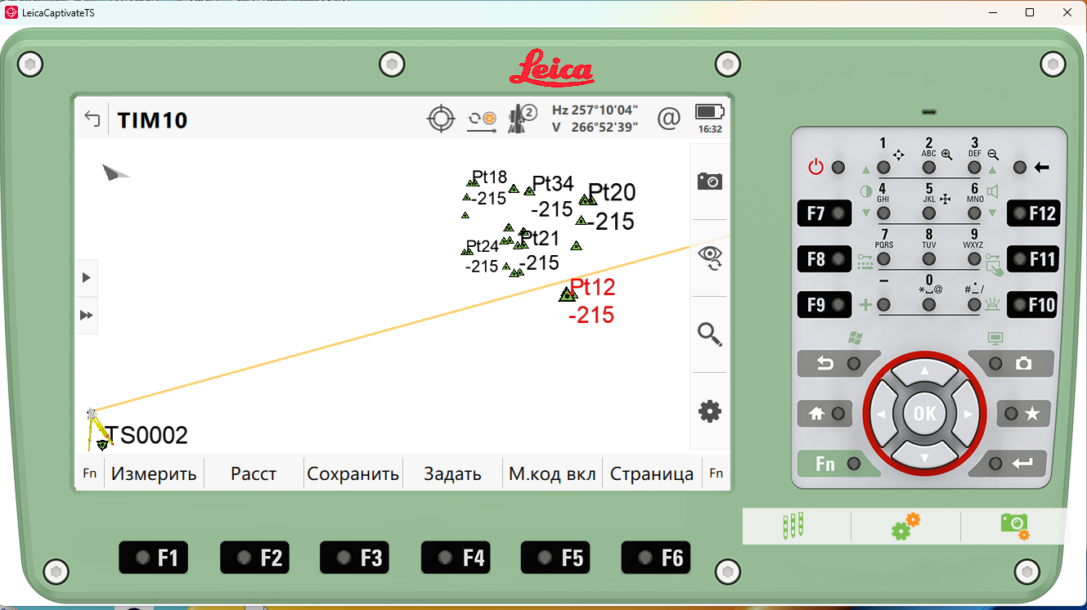

Приложение 7
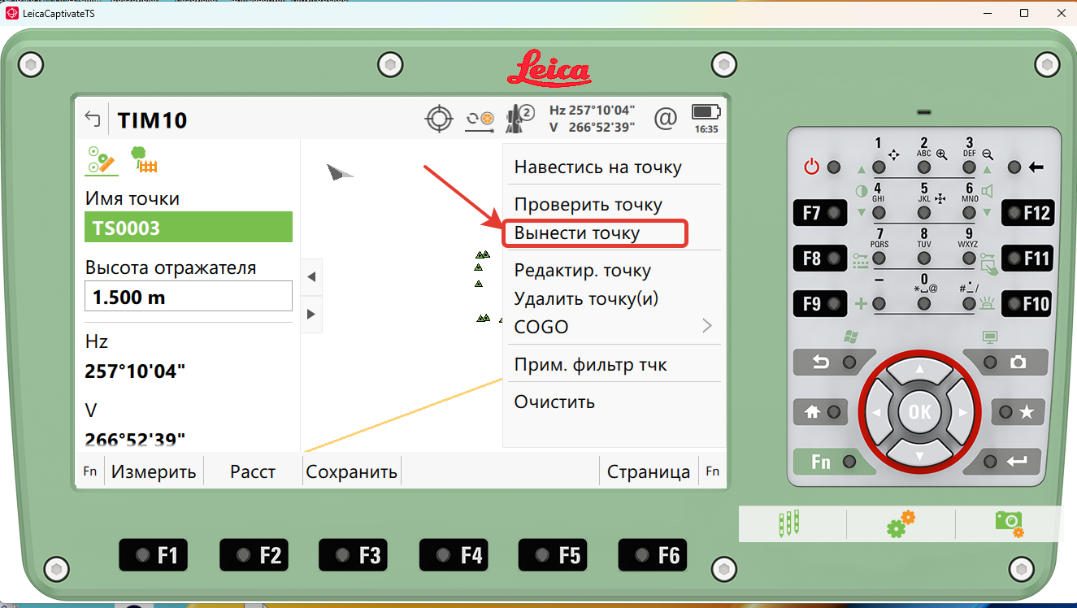

- Разбивочным точкам присвоить идентификаторы с префиксами «RT».
- Слежение за вехой с закреплённым на ней отражателем выполнять роботизированным тахеометром в режиме трекинга.
- Все точки закрепить на местности (деревянными кольями, забитыми на половину их длины/ арматурой).
- Контроль качества при выносе плановых координат разбивочных точек составляет 5 мм.
- Повторить операции с последующими стенами (Приложения 2, 3, 4, 6, 7).
- Обозначить все вынесенные точки последовательно по внешнему контуру сигнальной лентой.
- Общее количество вынесенных точек должно составлять 32 штуки.
- Создать таблицу сравнения результатов разбивки с проектными данными под названием «TIM_Eksport_Фамилия конкурсанта».
- В качестве разделителя использовать табулятор.
- Сформировать таблицу сравнения.
- Экспортировать рабочий проект «TIM_Фамилия конкурсанта» в «родном» формате и созданную таблицу сравнения результатов разбивки в формате *.txt на USB-накопитель.
- Сдать комплект роботизированного тахеометра и аксессуары ТАП.
- Сдать Конкурсное задание (КЗ) и USB-накопитель ГЭ.
СТОП

Задание 2. Вычисление объёма
- Создать в полевом ПО инструмента рабочий проект «Sklad_Фамилия конкурсанта».
- Выполнить ориентирование роботизированного тахеометра.
- Отсканировать объект (склад сыпучего материала) с 3-х станций установки прибора.
- Изменить идентификатор пикетажа при сканировании объекта на «SК1».
- Задать имя новой триангуляционной поверхности «Kucha_Фамилия конкурсанта».
- Вычислить объём склада щебня одним из существующих методов.
- Экспортировать рабочий проект «Sklad_Фамилия конкурсанта» на USB-накопитель.

Задание 3. Топографическая съёмка участка местности
- Создать в полевом ПО контроллера рабочий проект под названием «Topo_Фамилия конкурсанта».
- Импортировать список кодов «IRPO_CREDO» в рабочий проект полевого контроллера с USB-накопителя.
- Выполнить топосъёмку с одной станции установки прибора.
- В строке «Имя точки» изменить идентификатор пикетажа на «TО1» для точечных объектов, «LО1» - для линейных и «PО1» - для площадных.
- Экспортировать проект рабочий проект «Topo_Фамилия конкурсанта» на USB-накопитель.
- Сдать роботизированный тахеометр, полевой контроллер и аксессуары Техническому эксперту.
- Сдать Конкурсное задание и USB-накопитель Главному эксперту.
СТОП

Задание 4. Оформление цифрового топографического плана
- Импортировать проект топосъёмки в настольное ПО ТИМ КРЕДО ТОПОГРАФИЯ.
- Назначить проекту следующие свойства:
- масштаб съёмки 1:500;
- точность плановых измерений – «Теодолитный ход и микротриангуляция (3.0')»; по высоте - Триг. нив. CD.
- Выполнить уравнивание измерений.
- Сформировать ведомости, сохранить их на рабочем столе в папке «Модуль B» и один раз вывести на печать:
- каталог пунктов ПВО;
- оценки точности положения пунктов;
- Выполнить экспорт проекта в План генеральный. Задать имя проекта «План».
- Набору проектов присвоить имя «Topoplan_Фамилия конкурсанта».
- Выполнить построение поверхности на объекте (создать новую группу треугольников).
- На топоплане не должны присутствовать избыточные данные (например, рёбра триангуляции, связи тахеометрии и т.п.).
- Сформировать планшет:
- использовать шаблон М 500_1;
- заполнить все переменные поля планшета.
- Сохранить чертёж в формате .*PDF и проект «План» в формате .*OBX на рабочем столе компьютера в папке «Модуль B».
- Закрыть настольное ПО ТИМ КРЕДО ТОПОГРАФИЯ.
СТОП

Модуль В: Геодезические спутниковые технологии (вариатив)
Время на выполнение модуля 2 часа
- Создать в полевом ПО контроллера рабочий проект «SK_Фамилия конкурсанта».
- Импортировать каталог координат «SK_Фамилия конкурсанта», предоставленный Главным экспертом, для процедуры локализации (не менее 4 точек) с USB-накопителя в созданный проект.
- Создать в полевом ПО контроллера рабочий проект под названием «Local_Фамилия конкурсанта» без выбора системы координат.
- Установить RTK-соединение с локальной базовой станцией или сервисом (ПДБС).
- Выполнить измерения точек в режиме RTK, предназначенных для процедуры локализации.
- Произвести локализацию конкурсной площадки методом «2 шага».
- Создать новую проекцию на основе существующей поперечной проекции Меркатора, используя параметры равноугольной поперечно-цилиндрической проекции Гаусса-Крюгера.
- Задать начало осевого меридиана N-ой зоны проекции Гаусса-Крюгера.
- Задать имя новой проекции «GK_Фамилия конкурсанта».
- Использовать геодезическую систему высот.
- Настроить параметры преобразования координат из системы WGS-84 в СК-95 согласно ГОСТ 32453-2017, используя эллипсоид Крассовского.
- Задать имя новой системы координат «SK_Фамилия конкурсанта».
- Сделать скриншот результатов трансформации по 4 или более точкам.
- Распределить остаточные ошибки мультиквадратическим методом.
- Импортировать каталог координат «Razbivka_Фамилия конкурсанта», предоставленный Главным экспертом, для выноса границ участка в натуру с USB-накопителя в проект «Local_Фамилия конкурсанта».
- Разбивочным точкам присвоить идентификаторы проектных точек, загруженных с USB-накопителя, добавив префиксы «RAZB».
- Используя возможность автовыбора ближайшей точки для разбивки, вынести в натуру все точки методом перпендикуляров и закрепить их на местности (деревянными кольями, забитыми на половину их длины; дюбелями; арматурой; с помощью маркеров и т.д.).
- Ориентирование и визуализацию работы при разбивке осуществлять одним из существующих методов с активированной функцией «Увеличение интенсивности звука при приближении к точке».
- Контроль качества при выносе плановых координат всех разбивочных точек составляет 2 см.
- После выноса в натуру границ участка создать в полевом ПО контроллера замкнутый объект, соединив все точки линиями в хронологическом порядке. Выбранный стиль и цвет линии не имеют значения.
- Определить площадь и периметр замкнутой фигуры. Сделать скриншот с вычисленными значениями.
- Используя возможности инженерного ПО контроллера, разделить получившийся земельный участок на два новых участка.
- В качестве метода разделения участка использовать параллельную линию, разделяющую фигуру на две области в процентном соотношении.
- Вычислить площади получившихся участков, разделив фигуру относительно линии «RAZB2-RAZB3» в процентном соотношении 75% площади справа от линии.
- Сделать скриншот схемы разделённой фигуры.
- Сделать скриншот результатов разделения фигуры с вычисленными значениями площадей получившихся участков в м².
- Вынести в натуру методом перпендикуляров две точки, разделяющие участки, присвоив им идентификаторы «UО1» и «UО2» соответственно.
- Закрепить их на местности (деревянными кольями, забитыми на половину их длины; дюбелями; арматурой; с помощью маркеров и т.д.).
- Экспортировать проект «Local_Фамилия конкурсанта» на USB-накопитель.
- Сдать комплект GNSS-оборудования и аксессуары Техническому эксперту.
- Сдать Конкурсное задание и USB-накопитель Главному эксперту.
СТОП

Модуль Г: Полевое наземное лазерное сканирование (вариатив)
Время на выполнение модуля 3 часа
- На планшете создать рабочий проект/проекты «IRPO_Фамилия конкурсанта_порядковый № проекта».
- Установить плотность сканирования в соответствии со сложностью инфраструктуры помещения/конкурсной площадки.
- Выполнить сканирование помещения/конкурсной площадки с нескольких станций установки сканера, чтобы было минимальное количество слепых зон.
- Создать проект «F_Фамилия конкурсанта» в настольном ПО.
- Импортировать рабочий проект «F_Фамилия конкурсанта» со сканера и планшета/смартфона, подключенных к ПК.
- Сдать наземный лазерный сканер и аксессуары Техническому администратору площадки.
СТОП

2. СПЕЦИАЛЬНЫЕ ПРАВИЛА КОМПЕТЕНЦИИ
Пакет конкурсной и технической документации для проведения Чемпионатов подготавливается Главным экспертом на основе типовых документации и согласовывается с Менеджером компетенции/заместителями по направлениям не позднее чем за 1 месяц до начала Чемпионата.
В пакет документации который необходимо согласовать с Менеджером компетенции/заместителями по направлениям на форуме входят:
- КЗ, разработанное Главным экспертом на основе типового КЗ;
- ИЛ, разработанный Главным экспертом на основе типового КЗ;
- ПЗ конкурсной площадки в Субъекте проведения Чемпионата;
- Схема оценки, разработанная на основе матрицы пересчета требований компетенции в критерии оценки;
- ПМ, разработанный Главным экспертом на основе КЗ;
- Топографический план в формате «.OBX» и в формате «.PDF» (актуально только для основной возрастной группы – 16-22 года).
Также необходимо наличие следующих документов:
- ОК актуальная версия, размещённая на Яндекс.Диске;
- Инструкция по Охране труда и технике безопасности.
ОК не подлежит изменениям и адаптации к определенным региональным чемпионатам.
При оценке и присуждении баллов судейская оценка должна проходить до оценки по измеримым параметрам.
Фото-видеосъемка на конкурсных площадках и рабочих мест до начала Чемпионата запрещена.
Конкурсантам предоставляется 1 час на ознакомление с рабочим местом и оборудованием.
Для продвижения компетенции и поддержки ценностей и принципов Всероссийского чемпионатного движения по профессиональному мастерству «Профессионалы» Главный эксперт (или лицо, назначенное ГЭ) должен вести медиа и информационное сопровождение Чемпионата в группе компетенции https://vk.com/r60gst
Главный эксперт или лицо, назначенное им, могут выводить на печать ведомости из ЦСО в формате А4 (двусторонняя печать, две страницы на листе).
Объяснения вычета баллов (полный вычет баллов по модулям):
- За пользование функцией «лазерный целеуказатель» на электронных тахеометрах во всех модулях КЗ за исключением задания по вычислению объема.
- За использование безотражательного режима на электронных тахеометрах во всех модулях КЗ за исключением задания по периодическому деформационному мониторингу.
- За перебивание кольев во всех модулях КЗ (кол вбивается один раз).
- За выполнение разбивочных работ на «глаз» (без тахеометра) во всех модулях КЗ.
- За съемку и разбивку без использования уровня на вехе (медленное качание вехи с призмой вперед/назад/лево/право).
- За съемку отсутствующих на конкурсной площадке объектов при выполнении топографической съемки с использованием классификаторов «CREDO».
- За создание/использование несуществующих типов кодов классификаторов «КРЕДО».
- За использование мобильного телефона, гарнитуры и всех типов наушников во время выполнения конкурсного задания.
- За использование функции «Компенсация угла наклона вехи» при работе со спутниковым оборудованием (если это не предусмотрено КЗ).
- За небрежное отношение, повлекшее за собой механические повреждения/потерю оборудования и аксессуаров по вине конкурсантов.
- За форматирование внутренней/системной памяти, удаления рабочих проектов из полевого ПО инструментов во всех модулях КЗ.
- За изменения/удаление региональных настроек полевого ПО инструментов во всех модулях КЗ.
- За удаленное выключение локальной базовой станции в процессе или после выполнения КЗ модуля по работе с со спутниковым оборудованием.
- За излишние файлы/проекты и скриншоты, которые не требовалось экспортировать или сохранять согласно КЗ.
- За сидение и лежание на земле/асфальте/снегу и т.п.
- За перебежки по конкурсной площадке.
- За оставление оборудования и аксессуаров без присмотра на расстоянии более 5 метров.
- За оставление вехи с закрепленном на ней отражателем, воткнутой в землю/снег и в лежачем положении на кейсе/земле/снегу.
- За перенос инструмента в руке вне кейса или на штативе.
- За нарушение требований охраны труда и техники безопасности.
При проведении Отборочного этапа на право участия в Финале чемпионата «Профессионалы» и на Финале чемпионата «Профессионалы» ГЭ вправе вынести на голосование вопрос об отстранении Конкурсанта от выполнения Конкурсного задания в случае несоответствии его внешнего вида деятельности, которую он выполняет и погодным условиям (запрещено выполнять конкурсное задание в одежде не по сезону, открытой обуви, шортах, майках с открытыми плечами, во избежание травм), до момента исправления этой ситуации без компенсации времени.

2.1. Личный инструмент конкурсанта
- Головной убор (не должен закрывать уши).
- Жилет сигнальный светоотражающий.
- Маркер строительный. Используется для указания фактического значения плановых координат и высотных отметок разбивочных точек на местности на деревянных кольях, арматуре и т.п.
- ГКИНП-02-033-82. Инструкция по топографической съёмке в масштабах 1:5000, 1:2000, 1:1000 и 1:500.
- ГКИНП 03-010-02 Инструкция по нивелированию I, II, III и IV классов (Если в Конкурсное задание включен Модуль Д).
- Micro-SIM карта (3FF) с положительным балансом, с подключенной услугой получения и передачи пакетных данных по GPRS-каналу и переходник с Micro-SIM на Mini-SIM карту (2FF) (Если в КЗ включен Модуль В; не актуально при работе в режиме радио RTK).

Конкурсанты могут привести с собой следующие инструменты:
- Роботизированный тахеометр – Точность (СКО) измерения угла одним приемом 5". Дальность измеряемых расстояний без отражателя 0.3 – 800 м, на отражающую плёнку, 1.3 – 500 м, по одной призме, 1.3 – 6000, м. Точность измерения расстояний по одной призме ± (1.0 мм + 2 ppm), без отражателя ± (2.0 мм + 2 ppm). Наличие функции сканирования. Створоуказатель. Целеуказатель. Защита от внешних факторов (пыли, воды) IP65. Рабочая температура 20+50 °С. Карты памяти USB Flash. Беспроводный модуль Bluetooth.
- Инженерный тахеометр – Точность (СКО) измерения угла одним приемом 5". Дальность измеряемых расстояний без отражателя 0.3 – 1000 м, на отражающую плёнку, 1.3 – 500 м, по одной призме, 1.3 – 6000 м. Точность измерения расстояний по одной призме ± (1.5 + 2x10-6 х D), на отражающую пленку ± (2 + 2x10-6 х D), без отражателя ± (2 + 2x10-6 х D). Створоуказатель. Защита от внешних факторов (пыли, воды) IP65. Рабочая температура 20+50 °С. Карты памяти USB Flash.
- Комплект GNNS аппаратуры.

2.2. Материалы, оборудование и инструменты, запрещенные на площадке
Запрещено использование различных средств подвижной радиотелефонной связи – мобильные телефоны, планшеты и умные часы, если в них используется SIM-карта и они могут дублировать функции телефона, например, принимать звонки. Также запрещено использовать позиции, которые не прописаны в инфраструктурном листе и Конкурсном задании п. 2.1.
Конкурсанты могут использовать оборудование и аксессуары, привезённые с собой на чемпионат. Производитель и модификация оборудования и аксессуаров, которые Конкурсанты хотят использовать на чемпионате, должны быть согласованы с Менеджером компетенции не менее, чем за 1 месяц до чемпионата официальным письмом на электронную почту. Жеребьёвка собственного оборудования и аксессуаров Конкурсантов в случае получения положительного ответа по согласованию не производится.

3. Приложения
Приложение №1 Инструкция по заполнению матрицы конкурсного задания
Приложение №2 Матрица конкурсного задания
Приложение №3 Инструкция по охране труда и технике безопасности
Приложение №4 Архив классификатора кодов ПО КРЕДО

